

**О внесении изменения в постановление акимата Западно-Казахстанской области от 22 сентября 2015 года № 272 "Об утверждении регламента государственной услуги "Выдача разрешения на размещение наружной (визуальной) рекламы на объектах стационарного размещения рекламы полосе отвода автомобильных дорог общего пользования областного и районного значения"**

***Утративший силу***

Постановление акимата Западно-Казахстанской области от 15 марта 2016 года № 72. Зарегистрировано Департаментом юстиции Западно-Казахстанской области 22 апреля 2016 года № 4342. Утратило силу постановлением акимата Западно-Казахстанской области от 28 августа 2020 года № 200

      Сноска. Утратило силу постановлением акимата Западно-Казахстанской области от 28.08.2020 № 200 (вводится в действие со дня первого официального опубликования).  
      Примечание РЦПИ.  
      В тексте документа сохранена пунктуация и орфография оригинала.  
      Руководствуясь Законами Республики Казахстан от 23 января 2001 года "О местном государственном управлении и самоуправлении в Республике Казахстан" и от 15 апреля 2013 года "О государственных услугах", акимат Западно-Казахстанской области **ПОСТАНОВЛЯЕТ**:  
      1. Внести в постановление акимата Западно-Казахстанской области от 22 сентября 2015 года № 272 "Об утверждении регламента государственной услуги "Выдача разрешения на размещение наружной (визуальной) рекламы на объектах стационарного размещения рекламы в полосе отвода автомобильных дорог общего пользования областного и районного значения" (зарегистрированное в Реестре государственной регистрации нормативных правовых актов № 4116, опубликованное 21 декабря 2015 года в информационно-правовой системе "Әділет") следующее изменение:  
      регламент государственной услуги "Выдача разрешения на размещение наружной (визуальной) рекламы на объектах стационарного размещения рекламы в полосе отвода автомобильных дорог общего пользования областного и районного значения", утвержденный указанным постановлением, изложить в новой редакции согласно приложению к настоящему постановлению.  
      2. Государственному учреждению "Управление пассажирского транспорта и автомобильных дорог Западно-Казахстанской области" (Куаншалиев М.Г.) обеспечить государственную регистрацию данного постановления в органах юстиции, его официальное опубликование в информационно-правовой системе "Әділет" и в средствах массовой информации.  
      3. Контроль за исполнением настоящего постановления возложить на заместителя акима Западно-Казахстанской области Турегалиева Н.Т.  
      4. Настоящее постановление вводится в действие по истечении десяти календарных дней после дня первого официального опубликования.

|  |  |
| --- | --- |
| *Аким области* | *Н. Ногаев* |

|  |  |
| --- | --- |
|  | Приложение  к постановлению акимата  Западно-Казахстанской области  от 15 марта 2016 года № 72 |
|  | Утвержден  постановлением акимата  Западно-Казахстанской области  от 22 сентября 2015 года № 272 |

**Регламент государственной услуги "Выдача разрешения на размещение наружной (визуальной) рекламы на объектах стационарного размещения рекламы в полосе отвода автомобильных дорог общего пользования областного и районного значения"**

**1. Общие положения**

      1. Государственная услуга "Выдача разрешения на размещение наружной (визуальной) рекламы на объектах стационарного размещения рекламы в полосе отвода автомобильных дорог общего пользования областного и районного значения" (далее – государственная услуга) оказывается местными исполнительными органами Западно-Казахстанской области, осуществляющими функции в сфере автомобильных дорог (далее – услугодатель) на основании стандарта государственной услуги "Выдача разрешения на размещение наружной (визуальной) рекламы на объектах стационарного размещения рекламы в полосе отвода автомобильных дорог общего пользования областного и районного значения", утвержденным приказом Министра по инвестициям и развитию Республики Казахстан от 30 апреля 2015 года № 529 "Об утверждении стандартов государственных услуг в области автомобильных дорог" (зарегистрирован в Министерстве юстиции Республики Казахстан 12 июня 2015 года № 11327) (далее Стандарт).  
      Прием заявлений и выдача результатов оказания государственной услуги осуществляется через:  
      1) канцелярию услугодателя;  
      2) департамент "Центр обслуживания населения" - филиал некоммерческого акционерного общества "Государственная корпорация "Правительство для граждан" по Западно-Казахстанской области (далее – Государственная корпорация);  
      3) веб-портал "электронного правительства" www.egov.kz, www.elicense.kz (далее – портал).  
      2. Форма государственной услуги: электронная и (или) бумажная.  
      Форма предоставления результата оказания государственной услуги: бумажная и (или) электронная.  
      3. Результат оказания государственной услуги - паспорт на размещение объектов наружной (визуальной) рекламы на объектах стационарного размещения рекламы в полосе отвода автомобильных дорог общего пользования областного и районного значения (далее – паспорт) либо мотивированный ответ об отказе в предоставлении государственной услуги (далее - мотивированный ответ об отказе).  
      В случае представления услугополучателем неполного пакета документов, согласно перечню, предусмотренному пунктом 9 стандарта услугополучателю, работником Государственной корпорации выдается расписка об отказе в приеме документов согласно приложению 2 к стандарту государственной услуги.  
      Государственная услуга оказывается бесплатно физическим и юридическим лицам (далее – услугополучатель).

**2. Описание порядка действий структурных подразделений (работников) услугодателя в процессе оказания государственной услуги.**

      4. Основанием для начала процедуры (действия) по оказанию государственной услуги при обращении к услугодателю является заявление согласно приложению 1к Стандарту.  
      5. Содержание каждой процедуры (действия), входящей в состав процесса оказания государственной услуги, длительность его выполнения:  
      1) канцелярия услугодателя в течение 15 (пятнадцати) минут принимает документы, регистрирует в журнале регистрации и направляет руководителю услугодателя;  
      2) руководитель услугодателя, ознакамливается с документами и определяет ответственного исполнителя услугодателя в течение 1 (одного) часа;  
      3) ответственный исполнитель изучает документы, подготавливает паспорт либо мотивированный ответ об отказе и направляет на подпись руководителю услугодателя в течение 4 (четырех) рабочих дней;  
      4) руководитель услугодателя подписывает паспорт либо мотивированный ответ об отказе и направляет в канцелярию услугодателя в течение 1 (одного) часа;  
      5) канцелярия услугодателя регистрирует и выдает результат государственной услуги услугополучателю в течение 15 (пятнадцати) минут.  
      6. Результат процедуры (действия) по оказанию государственной услуги, который служит основанием для начала выполнения следующей процедуры (действия):  
      1) регистрация и направление документов руководителю услугодателя;  
      2) рассмотрение документов и направление ответственному исполнителю услугодателя;  
      3) подписание паспорта либо мотивированного ответа об отказе и направление к сотруднику канцелярии услугодателя на регистрацию;  
      4) регистрация паспорта и выдача услугополучателю.

**3. Описание порядка взаимодействия структурных подразделений (работников) услугодателя в процессе оказания государственной услуги.**

      7. Перечень структурных подразделений (работников) услугодателя, которые участвуют в процессе оказания государственной услуги:  
      1) канцелярия услугодателя;  
      2) руководитель услугодателя;  
      3) ответственный исполнитель услугодателя;

**4. Описание порядка взаимодействия с Государственной корпорацией и (или) иными услугодателями, а также порядка использования информационных систем в процессе оказания государственной услуги.**

      8. Описание порядка обращения в Государственную корпорацию, длительность обработки запроса услугополучателя:  
      1) услугополучатель подает документ удостоверяющий личность и заявление работнику Государственной корпорации согласно приложению 1 Стандарта, которое осуществляется в операционном зале посредством "без барьерного" обслуживания путем электронной очереди в течение 2 (двух) минут;  
      2) процесс 1 – ввод работником Государственной корпорации в автоматизированное рабочее место Интегрированной информационной системы Государственной корпорации (далее ИИС Государственной корпорации) логина и пароля (процесс авторизации) для оказания услуги;  
      3) процесс 2 – выбор работником Государственной корпорации услуги, вывод на экран формы запроса для оказания услуги ввод работником Государственной корпорации данных услугополучателя, а также данных по доверенности представителя услугополучателя (при нотариально удостоверенной доверенности, при ином удостоверении доверенности не заполняются) в течение 2 (двух) минут;  
      4) процесс 3 – направление запроса через шлюз электронного правительства (далее – ШЭП) в государственную базу данных физических лиц или государственную базу данных юридических лиц (далее - ГБД ФЛ или ГБД ЮЛ) о данных услугополучателя, а также в Единую нотариальную информационную систему (далее - ЕНИС) – о данных доверенности представителя услугополучателя в течение 2 (двух) минут;  
      5) условие 1 – проверка наличия данных услугополучателя в ГБД ФЛ или ГБД ЮЛ, данных доверенности в ЕНИС в течение 1 (одной) минуты;  
      6) процесс 4 – формирование сообщения о невозможности получения данных в связи с отсутствием данных услугополучателя в ГБД ФЛ или ГБД ЮЛ, данных доверенности в ЕНИС в течение 2 (двух) минут;  
      7) процесс 5 – направление электронного документа (запроса услугополучателя) удостоверенного (подписанного) электронной цифровой подписью (далее ЭЦП) работником Государственной корпорации через ШЭП в автоматизированное рабочее место регионального шлюза электронного правительства (далее - АРМ РШЭП) в течение 2 (двух) минут.  
      9. Описание процесса получения результата оказания государственной услуги через Государственную корпорацию, его длительность:  
      1) процесс 6 – регистрация электронного документа в АРМ РШЭП в течение 2 (двух) минут;  
      2) условие 2 – проверка (обработка) услугодателем соответствия приложенных услугополучателем документов, указанных в Стандарте (заявление, документ удостоверяющий личность) и основаниям для оказания услуги в течение 2 (двух) минут;  
      3) процесс 7 – формирование сообщения об отказе в запрашиваемой услуге в связи с имеющимися нарушениями в документах услугополучателя в течение 5 (пяти) минут или получение услугополучателем через работника Государственной корпорации расписки о приеме соответствующих документов;  
      4) процесс 8 – получение услугополучателем через работника Государственной корпорации результата услуги, сформированной АРМ РШЭП в течение 5 (пяти) рабочих дней с момента сдачи пакета документов в Государственную корпорацию.  
      Функциональные взаимодействия информационных систем, задействованных при оказании государственной услуги "Выдача разрешения на размещение наружной (визуальной) рекламы на объектах стационарного размещения рекламы в полосе отвода автомобильных дорог общего пользования областного и районного значения" через Государственную корпорацию приведена диаграммой согласно приложению 2 к настоящему регламенту.  
      10. Описание порядка обращения и последовательности процедур (действий) услугодателя и услугополучателя при оказании государственной услуги через портал приведена диаграммой согласно приложению 3 к настоящему регламенту и функциональный взаимодействия информационных систем, задействованных в оказании государственной услуги:  
      1) услугополучатель осуществляет регистрацию на портале с помощью индивидуального идентификационного номера (далее – ИИН) и (или) бизнес идентификационного номера (далее – БИН), а также пароля (осуществляется для незарегистрированных услугополучателей на портале);  
      2) процесс 1 – ввод услугополучателем ИИН или БИН и пароля (процесс авторизации) на портале для получения услуги;  
      3) условие 1 – проверка на портале подлинности данных о зарегистрированном услугополучателе через ИИН или БИН и пароль;  
      4) процесс 2 – формирование порталом сообщения об отказе в авторизации в связи с имеющимися нарушениями в данных услугополучателя;  
      5) процесс 3 – выбор услугополучателем услуги, указанной в настоящем регламенте, вывод на экран формы запроса для оказания услуги и заполнение услугополучателем формы (ввод данных) с учетом ее структуры и форматных требований, прикрепление к форме запроса необходимых копий документов в электронном виде, указанных в пункте 9 Стандарта, а также выбор услугополучателем регистрационного свидетельства ЭЦП для удостоверения (подписания) запроса;  
      6) условие 2 – проверка на портале срока действия регистрационного свидетельства ЭЦП и отсутствия в списке отозванных (аннулированных) регистрационных свидетельств, а также соответствия идентификационных данных (между ИИН или БИН, указанных в запросе и ИИН или БИН, указанных в регистрационном свидетельстве ЭЦП);  
      7) процесс 4 – формирование сообщения об отказе в запрашиваемой услуге в связи с не подтверждением подлинности ЭЦП услугополучателя;  
      8) процесс 5 – направление электронного документа (запроса услугополучателя) удостоверенного (подписанного) ЭЦП услугополучателя через ШЭП в АРМ РШЭП для обработки запроса услугодателем;  
      9) условие 3 – проверка услугодателем соответствия приложенных услугополучателем документов, указанных в пункте 9 Стандарта и основаниям для оказания услуги;  
      10) процесс 6 – формирование сообщения об отказе в запрашиваемой услуге в связи с имеющимися нарушениями в документах услугополучателя;  
      11) процесс 7 – получение услугополучателем результата услуги (уведомление в форме электронного документа), сформированного порталом. Результат оказания государственной услуги направляется услугополучателю в "личный кабинет" в форме электронного документа, удостоверенного ЭЦП руководителя услугодателя, в течение 5 (пяти) рабочих дней с момента обращения на портал.  
      11. Подробное описание последовательности процедур (действий), взаимодействий структурных подразделений (сотрудников) услугодателя в процессе оказания государственной услуги "Выдача разрешения на размещение наружной (визуальной) рекламы на объектах стационарного размещения рекламы в полосе отвода автомобильных дорог общего пользования областного и районного значения", а также описание порядка взаимодействия с иными услугодателями и (или) Государственной корпорацией и порядка использования информационных систем в процессе оказания государственной услуги отражается в справочнике бизнес-процессов оказания государственной услуги согласно приложению 1 к настоящему регламенту. Справочник бизнес-процессов оказания государственной услуги размещается на веб-портале "электронного правительства", интернет-ресурсе услугодателя.  
      12. Обжалование решений, действий (бездействий) услугодателя и (или) его должностных лиц по вопросам оказания государственных услуг осуществляется согласно разделу 3 стандарта.

|  |  |
| --- | --- |
|  | Приложение 1  к Регламенту государственной  услуги "Выдача разрешения на  размещение наружной  (визуальной) рекламы на  объектах стационарного  размещения рекламы в полосе  отвода автомобильных дорог  общего пользования областного  и районного значения" |

**Справочник бизнес-процессов оказания государственной услуги**   
**"Выдача разрешения на размещение наружной (визуальной) рекламы на объектах стационарного размещения рекламы в полосе отвода автомобильных дорог общего пользования областного и районного значения"**

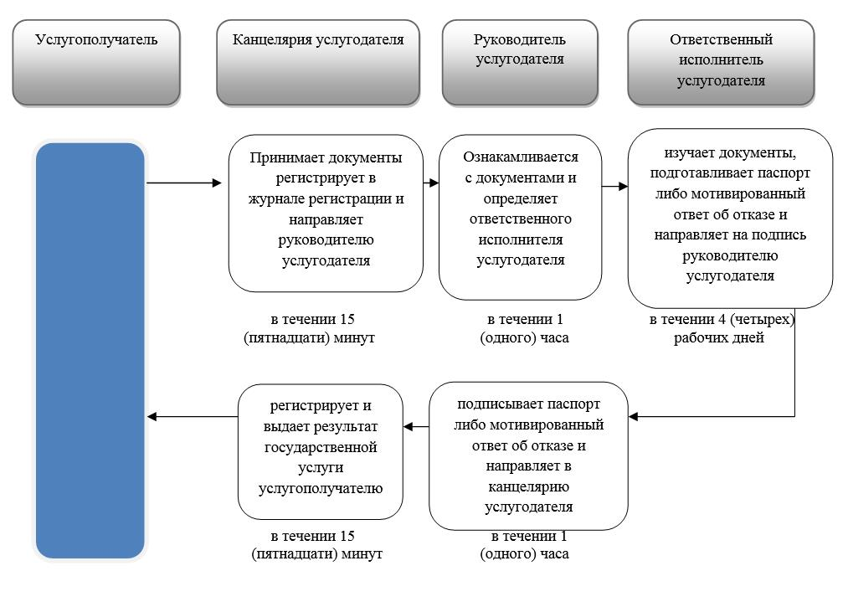

      Условные обозначения

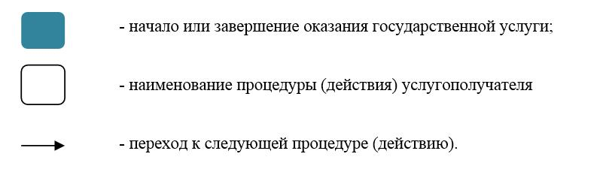

|  |  |
| --- | --- |
|  | Приложение 2  к регламенту государственной  услуги "Выдача разрешения на  размещение наружной  (визуальной) рекламы на  объектах стационарного  размещения рекламы в отвода  автомобильных дорог  общего пользования областного  и районного значения" |

**Диаграмма функционального взаимодействия информационных систем, задействованных в оказании государственной услуги через Государственную корпорацию**

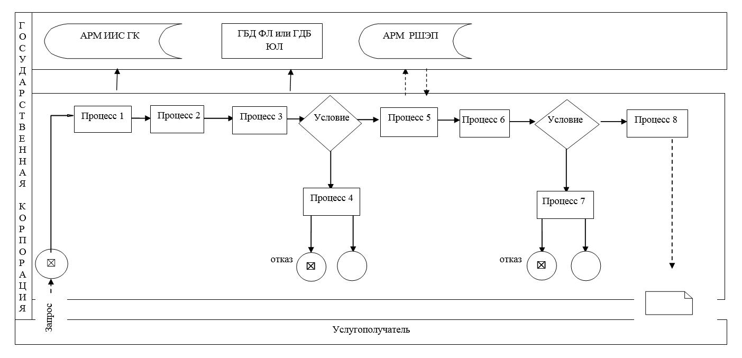

|  |  |
| --- | --- |
|  | Приложение 3  к регламенту государственной  услуги "Выдача разрешения на  размещение наружной  (визуальной) рекламы на  объектах стационарного  размещения рекламы в полосе  отвода автомобильных дорог  общего пользования областного  и районного значения" |

**Диаграмма функционального взаимодействия информационных систем, задействованных в оказании электронной государственной услуги через портал**

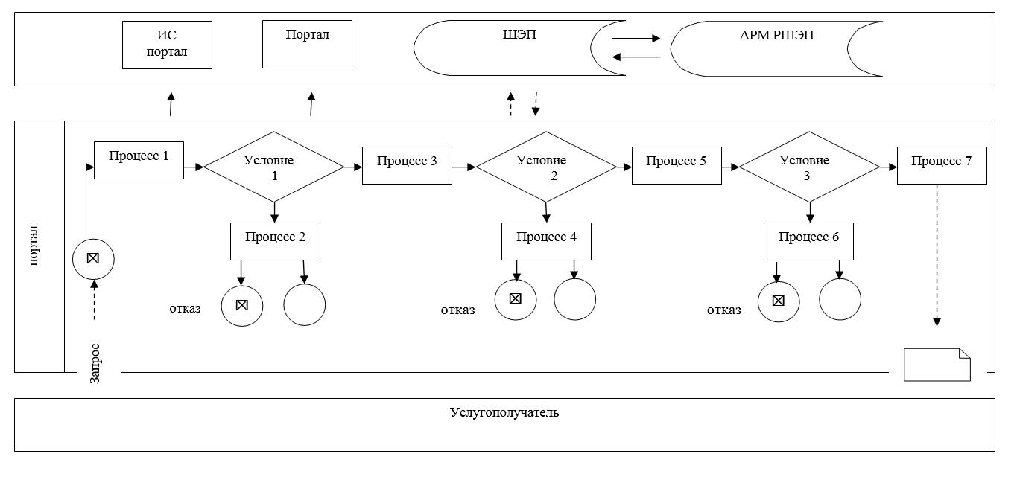

      Условные обозначения:

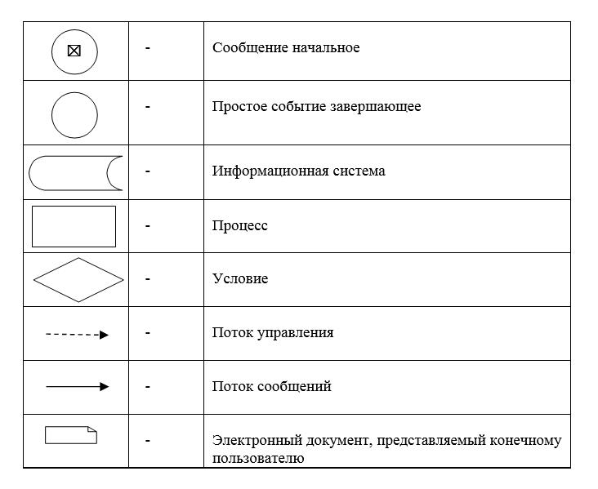

© 2012. РГП на ПХВ «Институт законодательства и правовой информации Республики Казахстан» Министерства юстиции Республики Казахстан